目录
1引言 2
1.1编写目的 2
1.2背景 2
1.4参考资料 2
2测试概要 2
3测试结果及发现 3
3.1 测试程序的添加学生信息功能 3
3.2测试程序的删除学生信息功能 4
3.3测试程序的修改学生信息功能 5
3.4测试程序的查询学生信息功能 5
4分析摘要 7
4.1能力 7
4.2评价 7
5测试资源消耗 8

测试分析报告（GB8567——88）

1引言

1.1编写目的
通过该分析报告，对程序每个功能模块做出相应的测试，查看各模块是否达到预期的效果，对存在的问题、bug做出及时的处理。

1.2背景
- 软件系统的名称：学生信息管理系统
- 任务提出者：科锐老师_王金龙
开发者：科锐37期学员_李行
- 测试环境：Windows 10 专业版
实际运行开发环境： Windows10专业版

1.4参考资料
- 《学生管理系统》项目书

2测试概要
用户输入 | 功能 | 输出
0 | 退出程序 | 无
1 | 添加学生信息 | 输出添加学生信息的相关提示
2 | 删除学生信息 | 输出删除学生信息的相关提示
3 | 修改学生信息 | 输出修改学生信息的相关提示，修改完成，输出对应的信息
4 | 查询学生信息(ID、姓名) | 进入查询学生信息界面
查询学生信息界面  输入1 | 进行ID查询 | 输出查询后对应的信息
查询学生信息界面  输入2 | 进行学生姓名查询 | 输出查询后对应的信息
查询学生信息界面  输入0 | 退出学生信息查询界面 | 无

3测试结果及发现

3.1 测试程序的添加学生信息功能
- 启动程序时，程序会读取数据文件，读取数据完成后，程序会对数据文件进行备份。
程序启动后的界面：
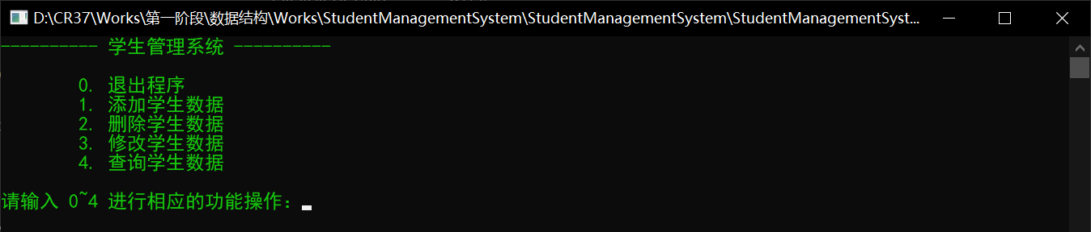
- 程序启动后，添加学生数据，所以这里我们需要输入1，进行添加学生数据操作。
由于数据文件内已经存在100W的学生数据，所以这里尝试添加100W以内的的数字多为新添加学生的ID，验证程序是否可以正常地做出处理，如下图：
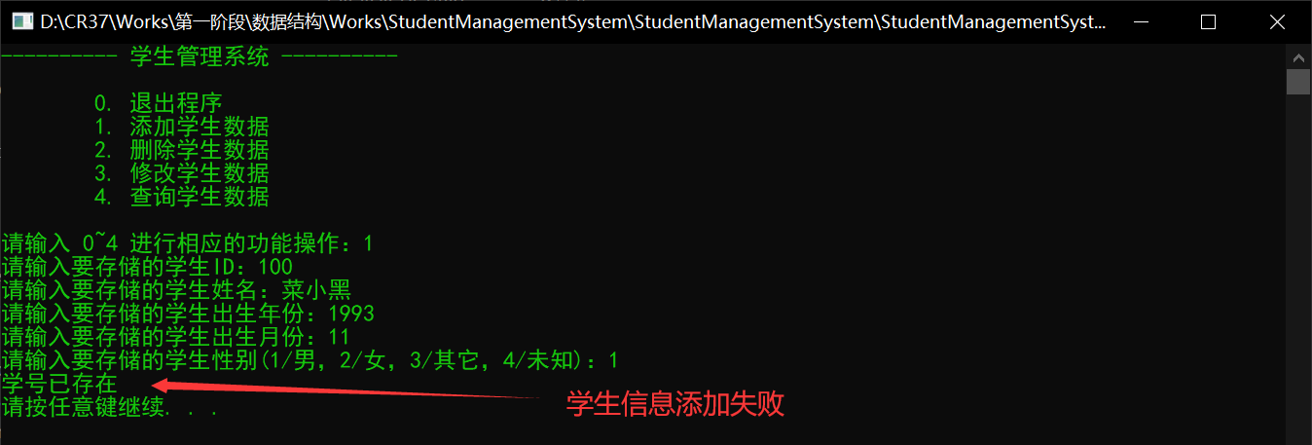
由上图可以看出，学生信息添加失败。
接下来测试添加100W以外的数字做为学生ID，操作如下：
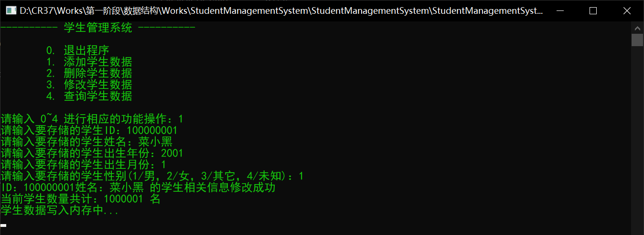
由上图的程序截图以及数据文件可以看出学生数据添加成功。
- 经过测试，学生数据添加功能可以正常使用。

3.2测试程序的删除学生信息功能
- 删除学生数据，只需要输入要删除的学生ID即可，这里先输入数据文件内存在的数据总数以外的ID书，也就是数据文件内不存在的学生ID，来看程序是否可以正常做出相应的处理，操作如下：
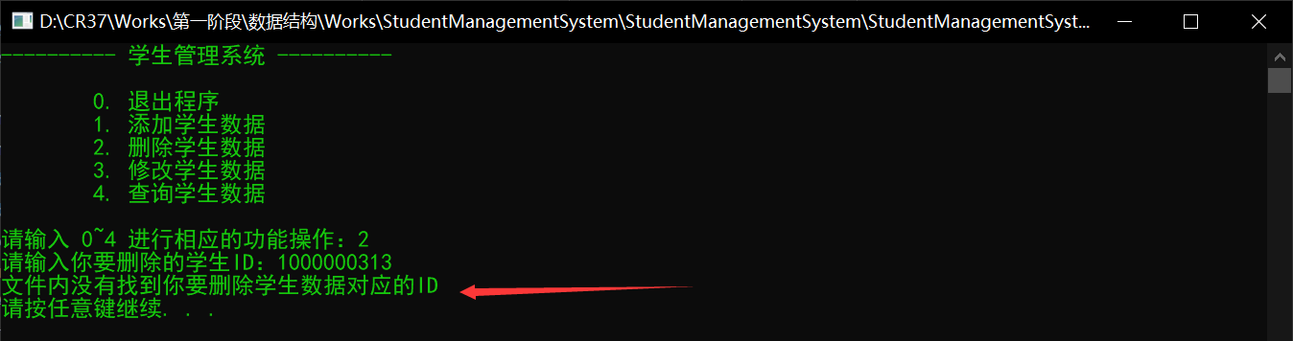
经过测试可以看到，程序给出了相应的提示信息
- 测试数据文件内存在的学生ID，操作如下：
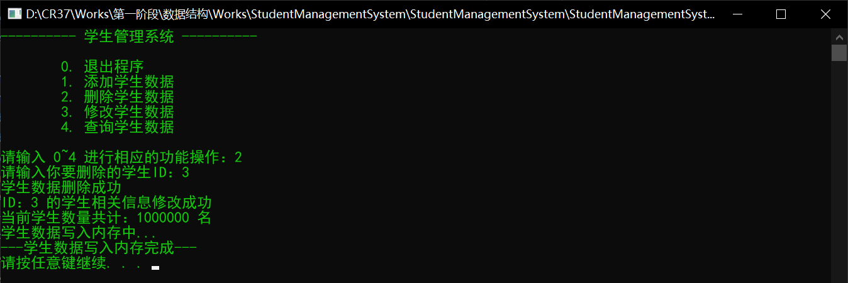
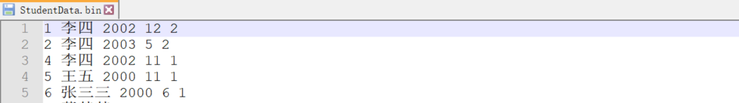
通过程序的测试截图和数据文件的截图，可以论证程序的删除功能可以正常使用，数据文件内对应的学生数据删除成功。

3.3测试程序的修改学生信息功能
- 在上面的删除操作中，删除了ID为3的学生信息，这里尝试查询ID为3的学生信息，操作如下：
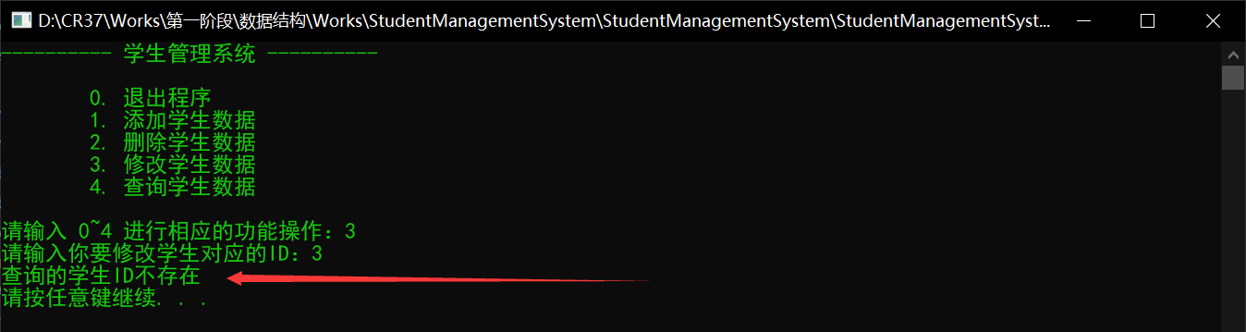
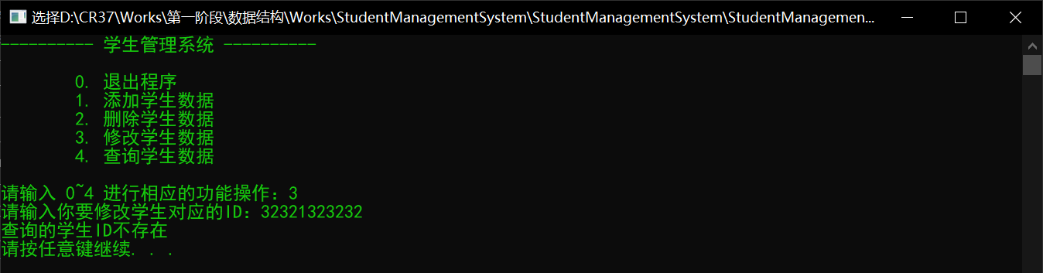
经过上面的测试，对数据文件内不存在的学生ID进行查询，程序退出了相应的提示。
- 查询数据文件内存在的有效学生ID，操作如下：
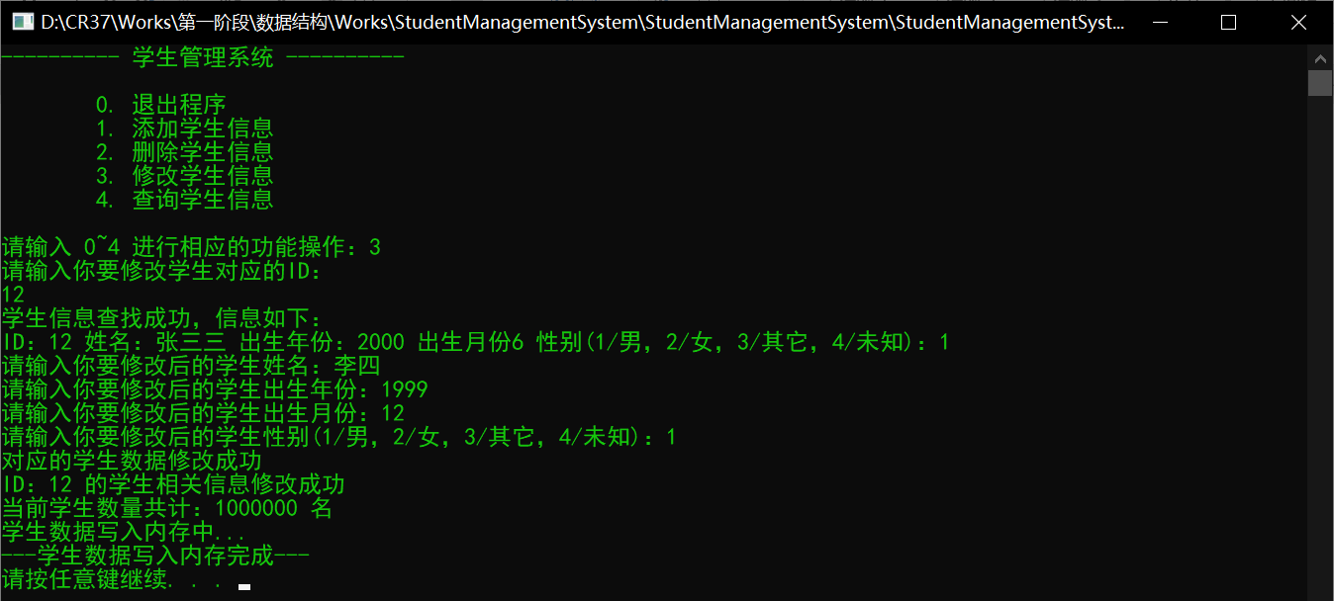
测试结果：程序的修改功能可以正常使用。

3.4测试程序的查询学生信息功能
通过学生ID查询学生信息
- 输入数据文件不存在的ID，进行学生信息查询，操作如下：
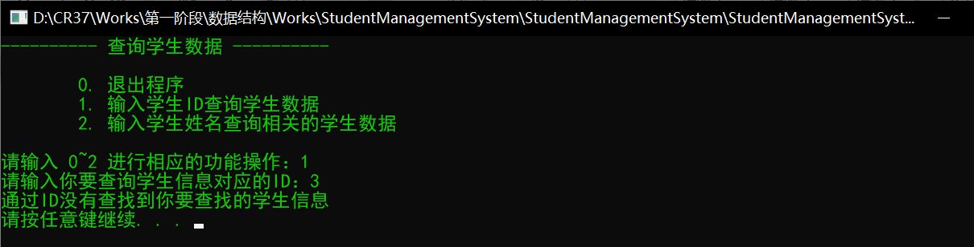
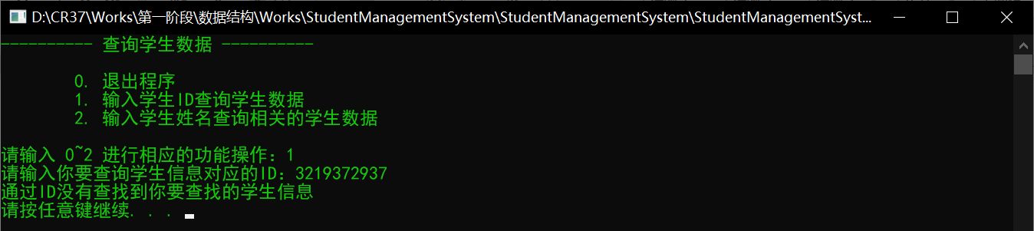
测试结果：经过测试，查询的学生ID在数据文件内不存在的时候，给出了相应的提示信息。
- 测试查询数据文件存在的学生ID，操作如下：
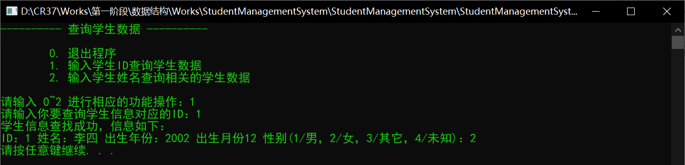
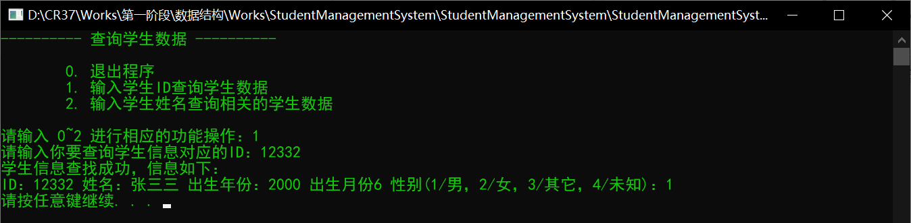
测试结果：通过测试程序可以准确的查询到数据文件内有效的学生数据，该功能可以正常使用。
通过学生姓名查询数据文件内存在的相关学生信息，同名的学生信息需要全部输出。
- 测试数据文件内不存在学生姓名，操作如下：
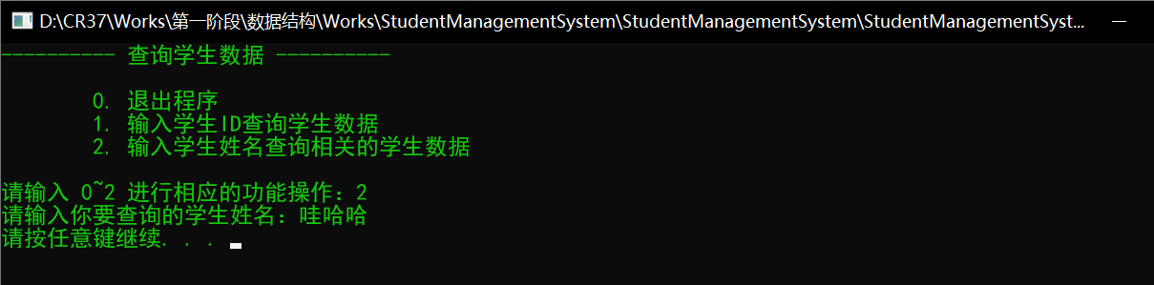
测试结果：可以看出没有查询到相关的学生信息
- 测试数据文件内存在的学生姓名，并将其相同的学生新名进行输出
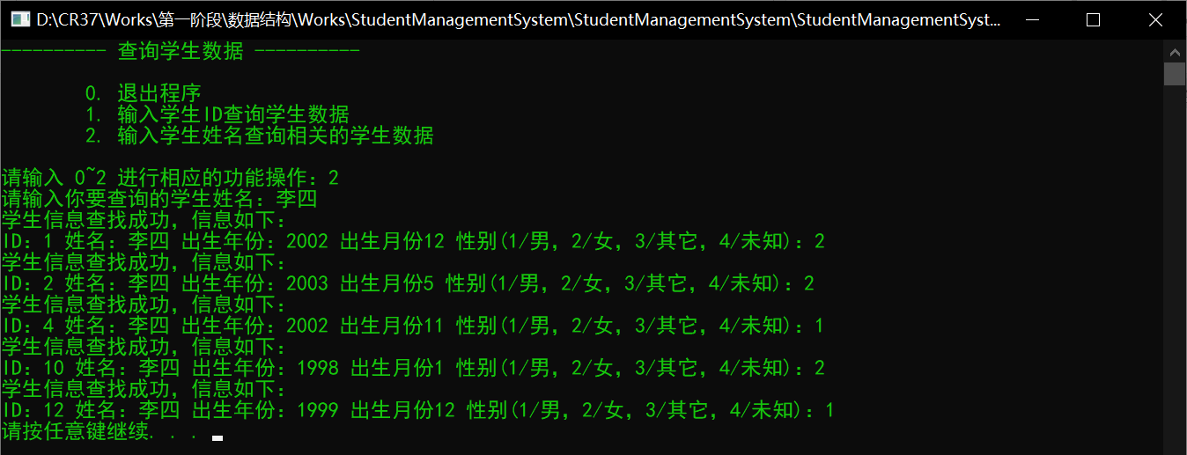
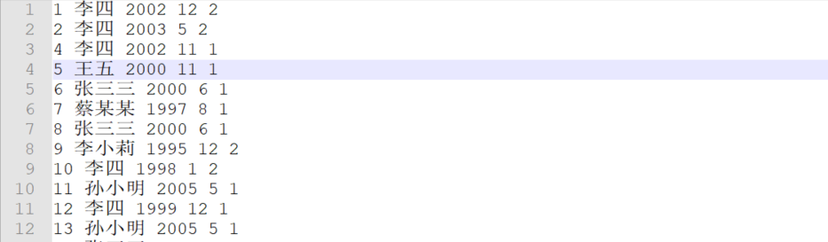
测试结果：该程序可以准确的将数据文件内有李四的全部输出

4分析摘要

4.1能力
通过对该程序进行学生信息的增、删、改、查后，该程序能够进行准确的输出，同时在测试中还解决了输入ID数据过大，导致下次输入进行操作，无法输入的bug。解决办法是使用对程序中相应为位置加上条件判断，将cin改使用为scanf_s后，bug消除。

4.2评价
该程序软件的功能上：增、删、改、查，可以正常使用，已经满足用户对学生数据的基本需求，已经已达到预定目标，可以交付使用。

5测试资源消耗
程序测试时间及测试文档的书写所耗时间为：2个小时
测试人员（该程序的作者）的水平：初级程序员

